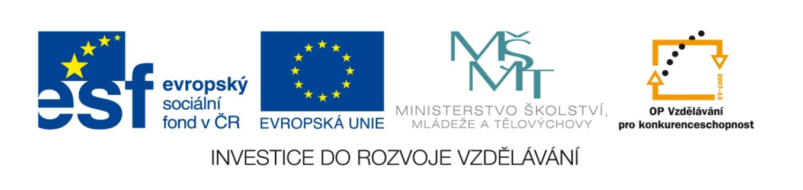

Název školy: Základní škola a Mateřská škola, Libhošť 90, příspěvková organizace

Autor: Mgr. Šárka Vítová

Reg.číslo projektu: CZ.1.07/1.4.00/21.3715

Název projektu: Moderní škola

Název materiálu: VY_52_INOVACE_S1_SaP_18_SV

Vzdělávací oblast: Společnost a příroda

Tematický okruh: Místo, kde žijeme

Téma: Ústecký kraj, řeky, pohoří, zemědělství, průmysl

Anotace: Žák má přehled o poloze, povrchu, vodstvu, zemědělství a průmyslu Ústeckého kraje. Dovede zařadit velká města a významné památky. Žák pracuje s internetem.

Ročník: 5.ročník

Datum vytvoření: 8. 4. 2014
Ústecký kraj
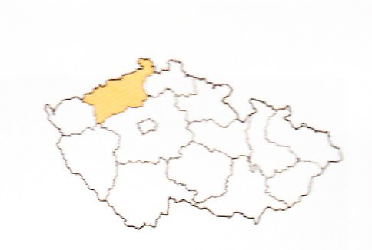
Krajským městem je Ústí nad Labem.
Další velká města: Most, Teplice, Děčín, Litoměřice, Louny, Chomutov.

Poloha: Ústecký kraj leží v severozápadních Čechách.

Povrch: Podél toku Labe je Polabská nížina, která přechází k severozápadu v České středohoří, které je sopečného původu. Na severu je Děčínská vrchovina s národním parkem České Švýcarsko. Podél hranice s Německem se táhne jihozápadním směrem pohoří Krušné hory. Na území kraje se nachází nejníže položené místo v naší republice – výtok řeky Labe u Hřenska (115 m n. m).

Vodstvo: Územím protéká naše největší řeka Labe, dále její přítoky Ohře a Ploučnice. Na Ohři byla postavena vodní nádrž Nechranice.

Zemědělství: Polabí a Poohří jsou ovocnářskými oblastmi. Okolí města Žatce patří k nejsušším oblastem naší republiky, daří se zde především pěstování chmele (surovina k výrobě piva). Další významné chmelařské oblasti jsou Lounsko a Litoměřicko.

Průmysl:
- Naše největší zásoby hnědého uhlí se nachází v Mostecké pánvi.
- Ústecký kraj vyniká výrobou elektřiny (elektrárny Tušimice, Prunéřov) a chemickým průmyslem. Nejvíc chemických závodů je v Ústí nad Labem (výroba mýdla, zubních past, jedlých tuků).
- V Litvínově se nachází významné petrochemické závody, které zpracovávají ropu.
- Po Labi plují nákladní lodě a po obou březích vedou železniční tratě a silnice. Důležitých obchodním přístavem na Labi je město Děčín.

Otázky:
Pracuj s internetem

- V tomto kraji se nachází také hora Říp. Co víte o této hoře? S jakou pověstí je spojena?
- Na jaké řece plují nákladní lodě?
- Kde je nejnižší místo v České republice?

Řešení:
1) pověst – usadili se zde první Slované vedeni praotcem Čechem
2) Labe
3) výtok řeky Labe u Hřenska

Vlastní práce. Zdroj Microsoft Word

